5月26日今日动态
出勤：本班今日出勤人数23人。今日6人未来园。
1.户外游戏
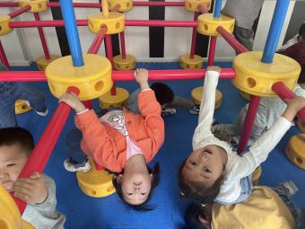  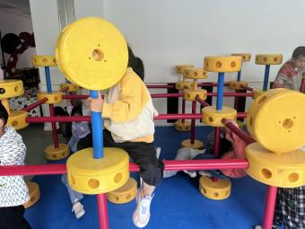  杨佳依很轻松就能爬到第二层万能工匠。 | 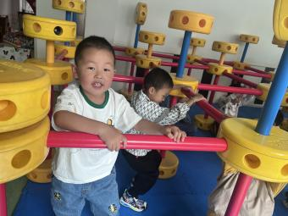  竞竞很开心的和老师分享昨天回家后他做的事！
熨斗和舒舒都喜欢这样看天花板，她们觉得这样很有趣。 | 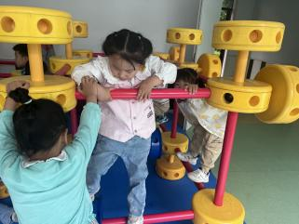  一一在踩万能工匠的滚轮！
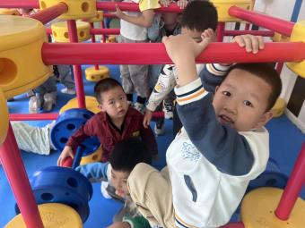  肖尧挂在万能工匠上像一只小猴子一样。 | 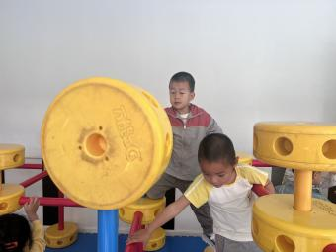  豆豆也学着罗景宸很快就从第一层爬到了第二层。

2.集体活动：
数学：小熊看戏
这是一节有关5以内的序数活动。序数是按照自然数的顺序排列，用来表示事物位置顺序的数字。序数在生活中很常见，如：排队、看电影坐位置、楼房等。序数有双向性，需要确定起点和方向方能表示物体的位置。本次活动利用小熊看戏的情景，引导幼儿在情境中寻找正确的座位，从而感知5以内的序数。
我班幼儿对于序数有一定的感知和认识，如：在排队时，我们会听到小朋友说：“我是第一个；XX在第二个”等等。部分幼儿能用序数词来描述物体的位置，但大部分幼儿对物体在序列中所处的位置及对序数的概念仍比较模糊。
3.生活观察：
观察时间：2023.5.26
观察对象：小三班今日来园幼儿
观察者：邹洁、耿佳、丁丹娜
观察目的：具有良好的生活习惯与生活能力（指向能力）
观察内容：
①坚持午睡
②主动饮用白开水
③游戏后整理好玩具
④按时进餐（点心、午餐）
观察背景：
纵观幼儿在园一日生活中的各种小事 ，已经进行了一段时间的“具有良好的生活习惯与生活能力”观察记录。旨在让幼儿保持有规律的生活，养成良好的作息、饮食、卫生习惯。如：早睡早起、每天午睡、按时进餐、吃好午餐等。
（备注：家园共同合作，才是最高效的方式呀！）
儿童 | 坚持午睡 | 水杯喝完 | 整理好玩具 | 用好点心、吃完午餐
张一嘉 | ★ | ★ | ★ | ★
贺健宸 | ★ | ★ | ★ | ★
秦苏安 | ★ | ★ | ★ | ★
高羽安 | 请假 | ★ | ★ | ★
徐佳禾 | ★ | ★ | ★ | ★
肖尧 | ★ | ★ | ★ | ★
杨梦露 | ★ | ★ | ★ | ★
王凝音 | ★ | ★ | ★ | ★
李子木 | ★ | ★ | ★ | ★
焦云舒 | ★ | ★ | ★ | ★
李兴琪 | 请假
陈艺萱 | 请假
杨佳伊 | ★ | ★ | ★ | ★
朱琪玥 | ★ | ★ | ★ | ★
赵希羽 | 请假
陈竞泽 | ★ | ★ | ★ | ★
徐亿涵 | 请假
邵崔钰 | ★ | ★ | ★ | ★
左轶萱 | 请假
张漪乐 | ★ | ★ | ★ | ★
王紫妍 | 请假
夏天一 | ★ | ★ | ★ | ★
罗景宸 | ★ | ★ | ★ | ★
郭煜霖 | ★ | ★ | ★ | ★
郭颜睿 | ★ | ★ | ★ | ★
李梓朋 | ★ | ★ | ★ | ★
李伊一 | ★ | ★ | ★ | ★
赵毓宁 | ★ | ★ | ★ | ★
吕若夷 | ★ | ★ | ★ | ★
5.温馨提示
1.春季气温变化大，幼儿容易受凉感冒，甚至诱发哮喘。建议给幼儿灵活增减衣物，热水泡脚冷水洗脸，增加户外运动，以提高免疫力，预防感冒。
2.春季是传染病流行季节，请各位家长为幼儿每日来园前做好健康监测，若出现发热、干咳、乏力、咽痛等不适症状时及时告知，坚决不带病入园。另，建议幼儿来离园时戴好口罩，做好自我防护。谢谢大家的配合～

